Secretaria da Fazenda do Estado do Tocantins

Centro Interamericano de Administrações Tributárias

Especificação de Caso de Uso

**PROCESSO: Serviços Transversais - Comunicação Eletrônica**

**SIGLA DO PROCESSO: SCE**

**CASO DE USO: SCEUC0004 - Carregar Últimas Comunicações Eletrônicas no Menu Principal**

Fevereiro/2016

Histórico de Revisões

|  |  |  |
| --- | --- | --- |
| **Data** | **Descrição** | **Autor** |
| 10/03/2016 | Versão 1. Criação do documento | Juan León |
|  |  |  |
|  |  |  |
|  |  |  |
|  |  |  |

Índice

1. SCEUC0004 - Carregar Últimas Comunicações Eletrônicas no Menu Principal. 4

1.1. Descrição 4

1.2. Atores Envolvidos 4

1.3. Diagrama 4

1.4. Pré-condições 4

1.5. Fluxo Principal 4

1.6. Fluxos Alternativos 4

1.7. Fluxos de Exceção 5

1.8. Pós-condição 5

1.9. Requisitos Especiais 5

1.10. Layout das Páginas de Entrada ou Saída 5

Especificação de Caso de Uso

# SCEUC0004 - Carregar Últimas Comunicações Eletrônicas no Menu Principal.

## Descrição

O caso de uso inicia-se despois que o ator escolhe o perfil de usuário [SEGUC0090 - Selecionar Perfil de Usuário]. O ator pode realizar: consulta das últimas comunicações enviadas para ele de e-mail e SMS.

As opções de *“Consultar últimos e-mails recebidos” e “Consultar últimas alertas recebidas”* serão mostradas no menu principal.

## Atores Envolvidos

O usuário do sistema.

## Diagrama

## Pré-condições

Ator logado no sistema.

## Fluxo Principal

1. O caso de uso tem início despois que o ator seleciono o perfil de usuário [SEGUC 0090 - Selecionar Perfil de Usuário].
2. O sistema mostra dois ícones no menu principal do sistema. Um ícone para as comunicações usando e-mail e outro ícone para as alertas de SMS. (SCEUC0004PG01 - Ícones de Comunicação).
3. O sistema traze os últimos 4 e-mails recebidos por ele e as últimas 5 alertas SMS para que o ator poda ver usando a listagem ao momento de dar click nos ícones.
4. O sistema mostra todas os correios eletrônicos como o nome de usuário a data de recepção e o conteúdo do e-mail (até 50 caracteres). Adicional tem um link o final da listagem (Ler todas as mensagens) que conduzirá ao fluxo alternativo A. Também o sistema mostra todas as alteras recebidas por SMS ao final da listagem tem um link (Ver tudo) que conduzirá ao fluxo alternativo B.
5. O caso de uso se encerra.

## Fluxos Alternativos

**Alternativo A: Ler todas as mensagens**

1. Depois no passo 4 se o ator precisa ler todas as mensagens recebidas. Ele pode dar click na opção de “Ler todas as mensagens”.
2. O sistema habilita (mostra) uma tela para que o ator poda ver todas as mensagens.
3. Essa tela terá a data do mensagens e conteúdo completo com um ordenamento descendente pela data de recebido. Serão mostrados usando paginação de até 10 mensagens.
4. O fluxo retorna ao passo 5 do fluxo principal.

**Alternativo A: Ver tudo**

1. Depois no passo 4 se o ator precisa ler todas as alertas recebidas. Ele pode dar click na opção de “Ler todas as mensagens”.
2. O sistema habilita (mostra) uma tela para que o ator poda ver todas as alertas.
3. Essa tela terá a data da alerta e conteúdo completo com um ordenamento descendente pela data de recebido. Serão mostrados usando paginação de até 10 mensagens. Os tipos de alertas são: Informativo (verde), Advertência (amarelo) e Grave (vermelho).
4. O fluxo retorna ao passo 5 do fluxo principal.

## Fluxos de Exceção

## Pós-condição

## Requisitos Especiais

* O sistema deve registrar em um log as operações realizadas nesta tela. O sistema deve registrar a operação e gravar informação para auditoria (log).

## Layout das Páginas de Entrada ou Saída

SCEUC0004PG01 – Ícones de Comunicações

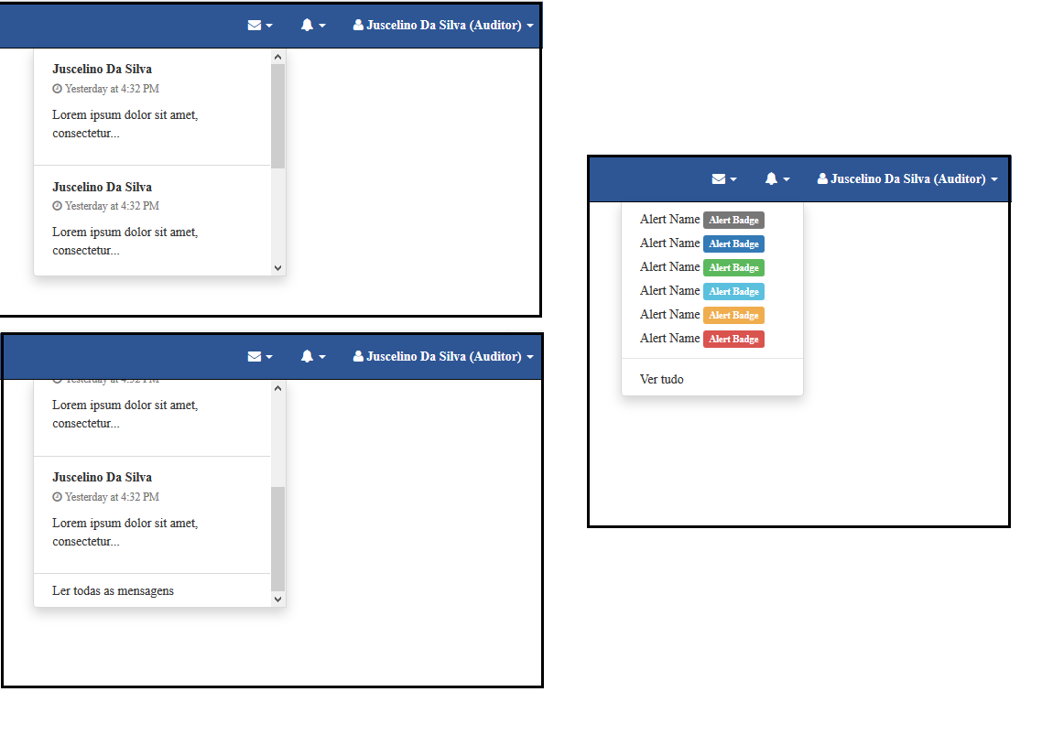

|  |  |  |  |  |  |  |  |  |  |  |  |  |
| --- | --- | --- | --- | --- | --- | --- | --- | --- | --- | --- | --- | --- |
|  | ***Legenda***  ***N.*** *- Número sequencial do Atributo.*  ***O -*** *Preenchimento obrigatório |* ***A -*** *Preenchimento automático pelo sistema |* ***E -*** *Valor do atributo pode ser editado |* ***T*** *- Atributo Visível na Tela* | | | | | | | | | | | |
| ***N.*** | ***Nome do Atributo*** | ***O*** | ***A*** | ***E*** | ***T*** | ***Descrição do Conteúdo*** | ***Tipo*** | ***Domínio*** | ***Tamanho*** | ***Máscara*** | ***Regra de Apresentação*** |
| ***Filtros de pesquisa*** | | | | | | | | | | | |
| 1 | *Nome de Usuário* |  | *x* |  | *x* | *Nome de Usuário logeado* | *A* | *Não se aplica* | *Não se aplica* | *Não se aplica* | * *Os dados serão apresentados no momento de mostrar a tela, é o fluxo principal* |
| 2 | *Data de recebido* |  | *x* |  | *x* | *Um conjunto de caracteres para filtrar* | *D* | *Não se aplica* | *Não se aplica* | *Data/hora* | * *Os dados serão apresentados no momento de mostrar a tela, é o fluxo principal* |
| 3 | *Conteúdo* |  | *x* |  | *x* | *Uma listagem das unidades para filtrar* | *A* | *Não se aplica* | *Não se aplica* | *Até 50 caracteres* | * *Os dados serão apresentados no momento de mostrar a tela, é o fluxo principal* |
| 4 | *Assunto SMS* |  | *x* |  | *x* | *Um conjunto de números para filtrar* | *A* | *Não se aplica* | *Não se aplica* | *Não se aplica* | * *Os dados serão apresentados no momento de mostrar a tela, é o fluxo principal* |
| 5 | *Tipo de Envio* |  | *x* |  | *x* | *Um conjunto de números para filtrar* | *A* | *Não se aplica* | *Não se aplica* | *Não se aplica* | * *Os dados serão apresentados no momento de mostrar a tela, é o fluxo principal* |
| **Botões** | | | | | | | | | | | |
| 6 | *Ler todas as mensagens* |  |  |  | X | Botão de opção que permite acesso ao fluxo principal | *LK* | N/A | N/A | N/A | * *Ao acionar a opção o sistema deverá executar o fluxo alternativo A;* |
| 7 | *Ver tudo* |  |  |  | *X* | Botão de opção que permite acesso a tela de ajuda | *LK* | N/A | N/A | N/A | * *Ao acionar a opção o sistema deverá executar o fluxo alternativo B:* |
| **N/A –** Não se Aplica.  Tipo: **A** – Alfanumérico, **N** – Numérico, **I** – Inteiro, **D** – Decimal, **TS** – TimeStamp, **DT** – Data, **LK** – Link, **BT** – Botão, **SU** - Seleção Única, **SM** – Seleção Múltipla, **LO** – Lista de Opções. | | | | | | | | | | | |